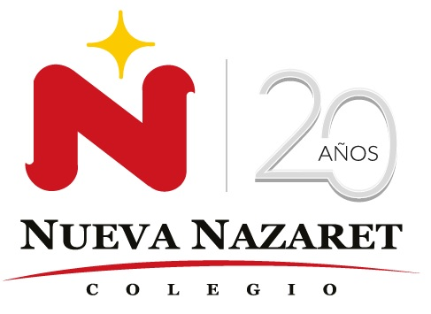
Nuestra misión: “ Formar hombres y mujeres Cristianos , Nobles y Capaces ”

Curso: 1° Medio
Asignatura: Matemática
Clase: 2° unidad algebra y funciones

Instructivo:
1° - Recuerda que todas estas actividades deben estar registradas en tu cuaderno, con fecha y títulos, esto permitirá que tú, tus padres o tutores y los docentes, tengan una idea clara de lo que se ha trabajado durante estas semanas. Además, te recuerdo que deberías establecer un horario fijo para trabajar en las actividades. Otro aspecto importante es el entorno, el lugar donde estudias o realizas tus actividades debe tener, en lo posible, las siguientes características: un lugar donde apoyar tu cuaderno, que mantengas una postura cómoda, que no haya mucho ruido, sin interrupciones, con los elementos necesarios para realizar tus actividades, etc.

2° - Es hora de avanzar en el conocimiento de algebra y funciones para eso crearemos un entorno virtual que facilite el aprendizaje. Este entorno costara de 4 canales de comunicación con el propósito de mantener una comunicación más expedita y realizar las retro alimentaciones necesarias para el aprendizaje, las canales serán:

Página web del colegio: Lugar donde se te entregara la información sobre las actividades a realizar semana a semana. Es indispensable que revises cotidianamente esta página, debido a que en ella aparecerán todas las informaciones institucionales.

Correo electrónico matematica2020nazaret@gmail.com : Este correo es donde se recolectara el trabajo solicitado para entrega (recuerda respetar Horarios y fechas de entrega), en algunos casos también será el medio por el cual se realicen consultas sobre el contenido y/o dudas de índole pedagógicas.

Classroom de google: Esta es una aula virtual que se asocia a google, basta con tener una cuenta gmail para acceder a las clases. En nuestro caso el Classroom al cual debes entrar es f5d424b En esta plataforma encontraras un entorno virtual de clases, donde se te asignaran tareas, veras comentarios o comunicados del profesor, realizaras evaluaciones, etc.

Clase o reunión online: Las clases online serán espacio de interacción en directo, entre el grupo curso con el docente, estas se realizaran los días martes 19/05, martes 25/05 y viernes 29/05 todas a las 16:00 en Meet.

3° Revisa en aprendo en línea (https://curriculumnacional.mineduc.cl/estudiante/621/w3-article-79936.html las clases 20, 21, 22 y 23 durante la semana del 18/05 al 29/05, resuelve las actividades del libro que se solicitan, debes estar atento a las indicaciones en la classroom y las clases en MEET, que se harán durante este periodo, toma apuntes de tus dudas en tu cuaderno.

Clase 20 https://curriculumnacional.mineduc.cl/estudiante/621/articles-176741_recurso_pdf.pdf
Clase 21 https://curriculumnacional.mineduc.cl/estudiante/621/articles-177237_recurso_pdf.pdf
Clase 22 https://curriculumnacional.mineduc.cl/estudiante/621/articles-177238_recurso_pdf.pdf
Clase 23 https://curriculumnacional.mineduc.cl/estudiante/621/articles-177239_recurso_pdf.pdf

Nota: Todas estas actividades se encuentran en el libro digital de la página 68 a la 88

4° Responde los test en el classroom.

